
Zoom sur le champignon Kembs Haut-Rhin
Dimanche 4 octobre la société mycologique du Haut-Rhin retrouvera la salle polyvalente de Kembs pour son exposition annuelle de champignons et de baies, la plus importante du département sur le sujet.
par Jean-Luc Nussbaumer, le 28/09/2015
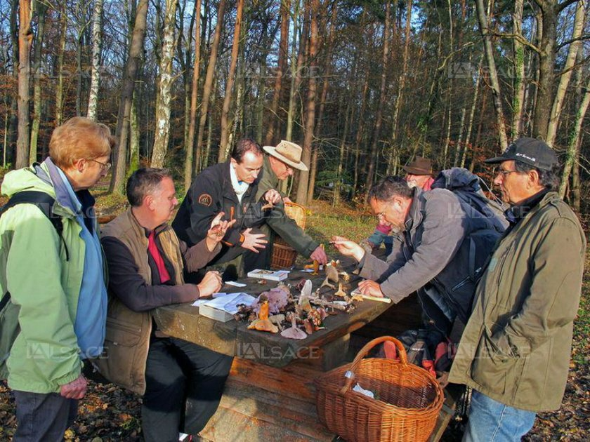
La société mycologique du Haut-Rhin prépare activement sa grande exposition annuelle du dimanche 4 octobre à Kembs. DR
Pour la 14e année consécutive, la société mycologique du Haut-Rhin présentera sa grande exposition annuelle, le dimanche 4 octobre à Kembs. « Le but de notre exposition est de permettre aux mycologues amateurs de voir de près des espèces qu’ils n’auraient pas l’occasion de voir autrement et aux mycologues confirmés de faire partager leur savoir et de rencontrer d’autres passionnés », explique Jean-Luc Muller, président de la société mycologique. Les années précédentes, 400 à 500 espèces de champignons frais avaient été exposées, en dépit de la sécheresse persistante à cette période de l’année. « Cette année, la sécheresse que nous constatons risque fort d’impacter le nombre d’espèces présentées » , prévient Jean-Luc Muller. Mais cela n’altérera nullement la qualité et la beauté de cette exposition, mise en scène par de petits lutins, comme Carmen et Michel Richard. Ni la disponibilité des spécialistes qui répondront aux questions du public sur la comestibilité, l’habitat, la rareté et surtout le rôle joué dans nos forêts par ces mystérieux hôtes des bois.
Animations diverses Ils seront renforcés cette année par leurs homologues de la société mycologique du Territoire de Belfort, dont la salle des fêtes, endroit habituel de leur exposition, est en réfection. Et comme chaque année, plusieurs ateliers seront installés : la microscopie pour l’aide à la détermination, présentation de truffes de la Hardt, art culinaire avec une démonstration de séchage des espèces, produits naturels (miel et autres), boutique du champignon. Une table de comparaisons entre les comestibles et toxiques sera installée, ainsi que des stands « autour du champignon » (vente de champignons frais, boutique du champignon d’Eguisheim, fabrication sur place de champignons sculptés dans diverses essences de bois, bibliothèque, présentation de truffes,etc.), des stands de produits naturels, miel, etc. « Les champignons offrent de nombreuses espèces comestibles, ce qui reste agréable, leur identification procure également un réel plaisir, tout cela pourra être discuté avec les mycologues présents lors de cette exposition ». Les personnes intéressées pourront emmener leur propre récolte qui sera déterminée par les spécialistes. Une superbe présentation de baies sauvages complétera l’exposition, ainsi que quelques arrangements floraux sur le thème des champignons. Enfin, un service de midi sera également proposé aux visiteurs (Voir notre rubrique des repas associatifs du mardi).
Y ALLER Grande exposition de champignons de la société mycologique du Haut-Rhin, dimanche 4 octobre, de 9 h à 18 h, à la salle polyvalente de Kembs. Restauration sur place. Entrée : 3 euros (gratuit pour les moins de 18 ans).

